24 ноября 2010г. в 14-00
В концертном зале ДШИ п. Каменоломни
Состоялся праздничный концерт
«Самый добрый урок»,
Посвященный международному
«Дню матери».

Среди многочисленных праздников, отмечаемых в нашей стране, День матери занимает особое место. Это праздник, к которому никто не может остаться равнодушным. Коллектив преподавателей и учащихся Детской школы искусств поселка Каменоломни своими творческими выступлениями выразили свою благодарность всем Матерям, которые дарят детям любовь, добро, нежность и ласку.
Концерт прошел в теплой атмосфере, ведь все артисты чествовали самого главного человека в жизни – свою маму. Замечательно смотрелась на сцене концертного зала школы галерея детских рисунков. К этому празднику учащиеся художественного отделения подготовили портреты своих мам.

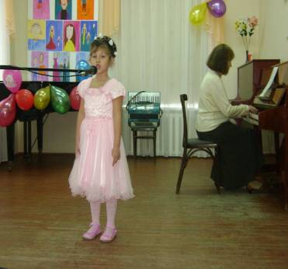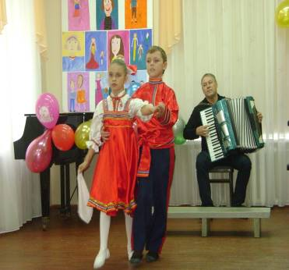
Среди привычного обмана, Мне нужно много или мало,
Среди словесного тумана, Готова поделиться мама.
Я вдруг почувствовал, как много Живу я криво или прямо,
Для человека значит мама... Меня все так же любит мама.
Когда вперед иду упрямо, Когда тот день далекий длился,
Идти мне помогает мама. Наверно, я не весь родился.
Когда проваливаюсь в яму, Наверно, часть меня в тебе...
Протягивает руку мама. А может часть тебя во мне?

Спасибо вам, родные! И пусть каждой из вас почаще говорят теплые слова ваши любимые дети! Пусть на их лицах светится улыбка и радостные искорки сверкают в глазах, когда вы вместе!
